**Информация по проведенным мероприятиям, посвященных 30-летию вывода ограниченного контингента советских войск с территории Республики Афганистан в МКОУ «Халимбекаульская СОШ им Героя России Аскерова А.М.» на 20/02. 2019 уч.г.**

|  |  |  |  |  |  |
| --- | --- | --- | --- | --- | --- |
| **№** | **Наименование мероприятия** | **Общее кол-во обучающихся** | **Приняли участие в мероприятии** | **Гости, принявших участие в проведении мероприятий (ФИО, должность)** | **Распорядительный Документ по мероприятию** |
| **1** | Урок мужества **«Время выбрало нас».** | 78 | 7кл, 9-ые кл. | Бадталова А.А. учитель истории. Абдусаламова П.Х. учитель истории. Акаева З.А. учитель истории Курбанова Х.И. учитель музыки и пения. |  |
| **2** | Уроки мужества **«Афганистан – ты боль моей души…».** | 73 | 8кл | **Акаева З.А. учитель истории.** |  |
| **3** | Общешкольная линейка **«Живая память».** | 92 | 7, 8, 9. | Мусаева Б.М-Ш. классный руководитель погибшего в Афгане Габитова М. |  |
| **4** | Выступление уч-цы 7 «Б» кл на районном мероприятии, посвящ. 30-летию вывода войск из Афганистана. | 1- Абукова М. | 7 «Б» |  |  |

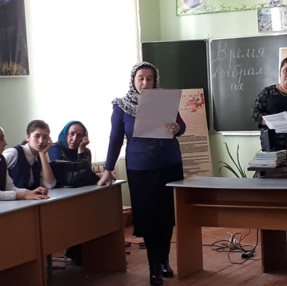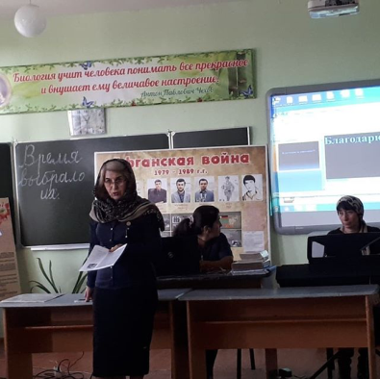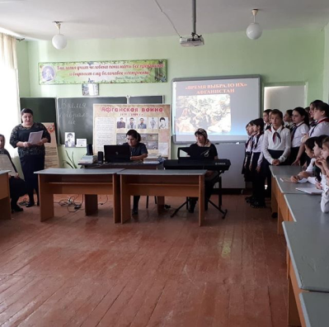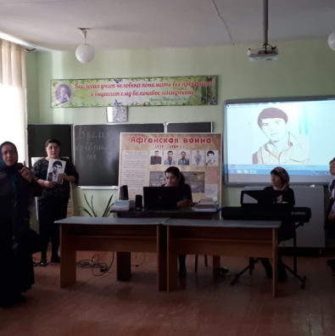 **13/12.2018 года** в школе с учащимися 9-х классов учителем истории Абдусаламовой П.Х.был организован и проведен урок мужества **«Время выбрало нас»**, посвященный нашему выпускнику, участнику афганских событий, погибшему выполняя свой интернациональный долг. Учащиеся школы с большим интересом и волнением слушали о героическом подвиге своего земляка. Уже то, что он прошел через афган, и погиб защищая границы своей Родины говорит о его героическом поступке. Он всегда останется для всех нас Героем. Была подготовлена программа из стихов и песен, в которой участвовали учащиеся 5х-8х классов. Не могу не отметить учащихся-ребят из 7 «б» класса и хор под руководством Курбановой Х.И. На мероприятии присутствовали зам по ВР Килясханова У.Г. учителя истории Бадталова А.А. и Акаева З. А, которые не остались в стороне и выступили перед учащимися.

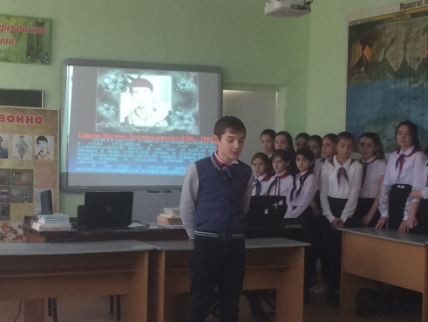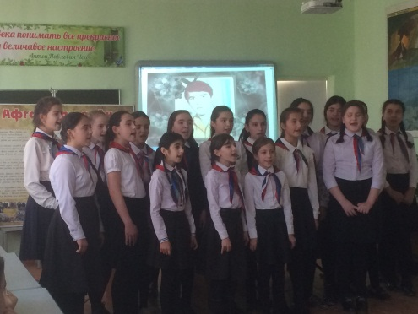

**Урок мужества «Время выбрало нас»**

**14/02. 2019 года** учитель истории Абдусаламова П.Х. во всех 8х классах провела уроки мужества на тему **«Афганистан – ты боль моей души…».** На урок мужества была приглашена учитель истории Акаева З.А. , которая также рассказала о многих интересных, боевых, героических подвигов наших солдат.

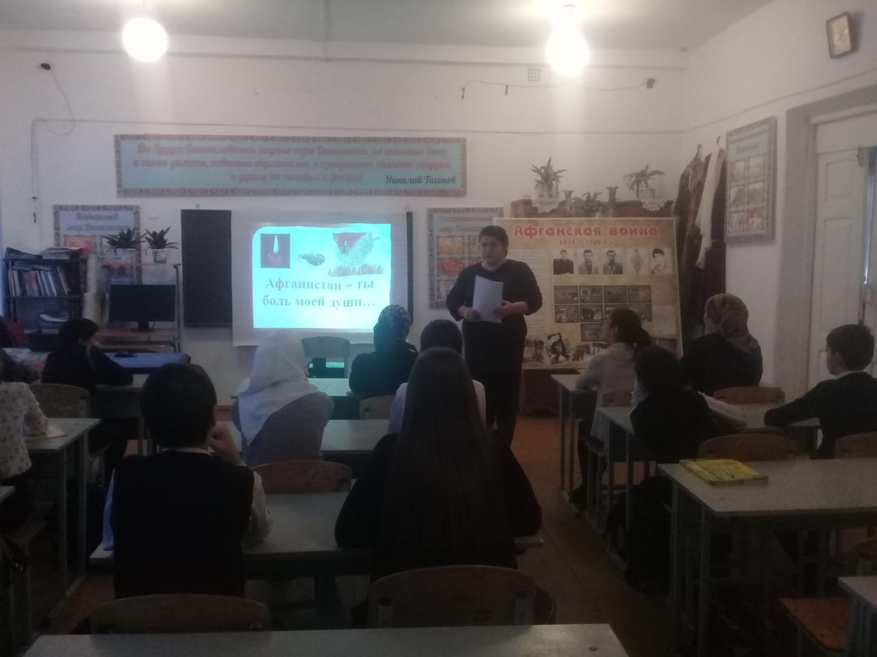

**14/02.2019 года** ученица 7 «Б» класса Абукова Маржанат приняла участие на мероприятии, посвященном 30-летию вывода советских войск с территории Республики Афганистан в районной администрации. Она прочитала стихотворение, посвященное народной поэтессой, членом союза писателей Рукият Ахмедовной Генералу-лейтенанту России, участнику Афганских боевых действий Дагирову Ш.Ш.

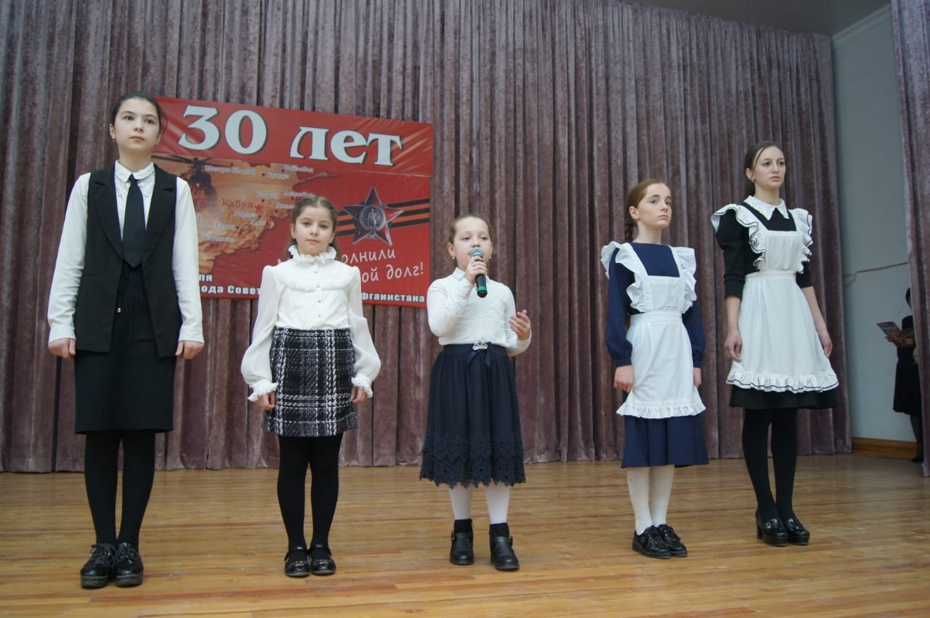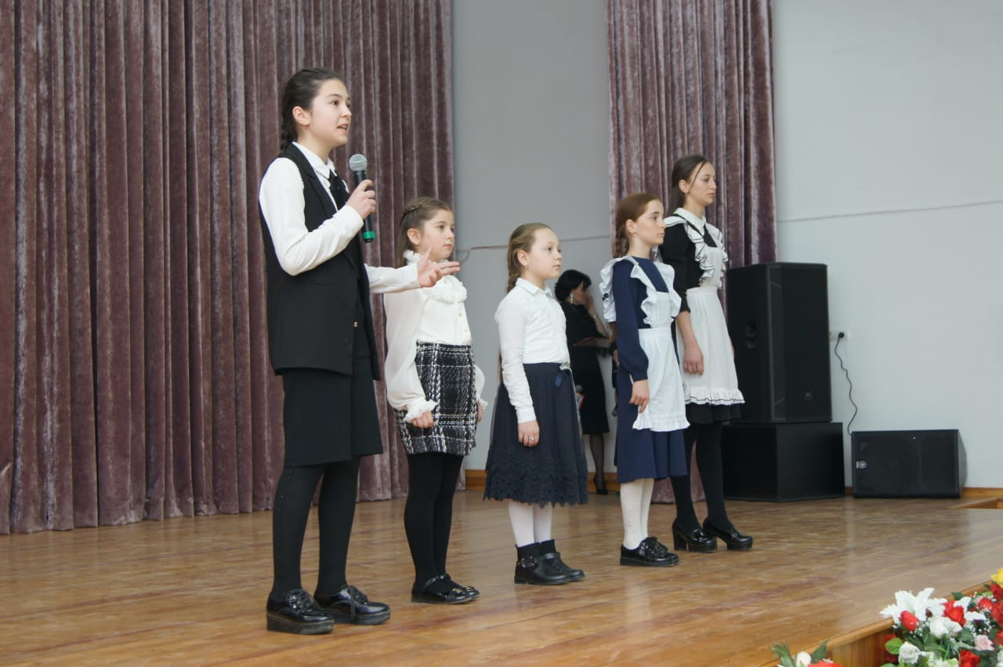

**15/02. 2019 года** в школе была проведена общешкольная линейка **«Время выбрало нас…»**  На линейку была приглашена классный руководитель, погибшего в Афганистане Габитого Магомеда. Она рассказала о его школьных годах, каким он был спокойным, очень скромным юношей. Габитов М. погиб спустя три месяца со дня прибытия в Афганистан, не дожив даже до своего дня рождения, которое наступило бы 18 апреля. Каждый год в школе проводятся мероприятия, посвященные нашему выпускнику, герою Афганской войны Габитову Магомеду. Мы всегда помним, и будем помнить тебя, Магомед!

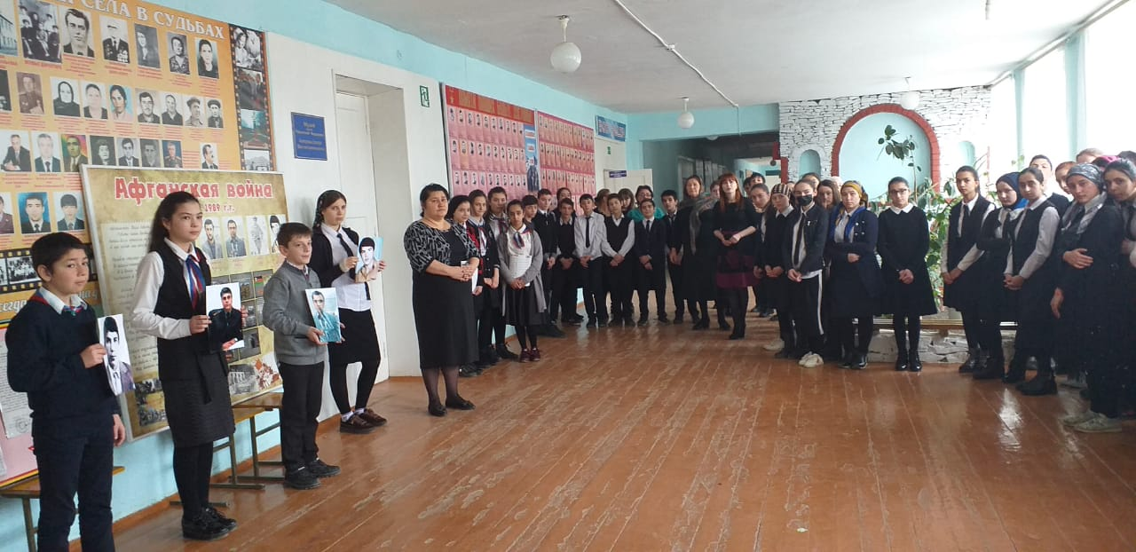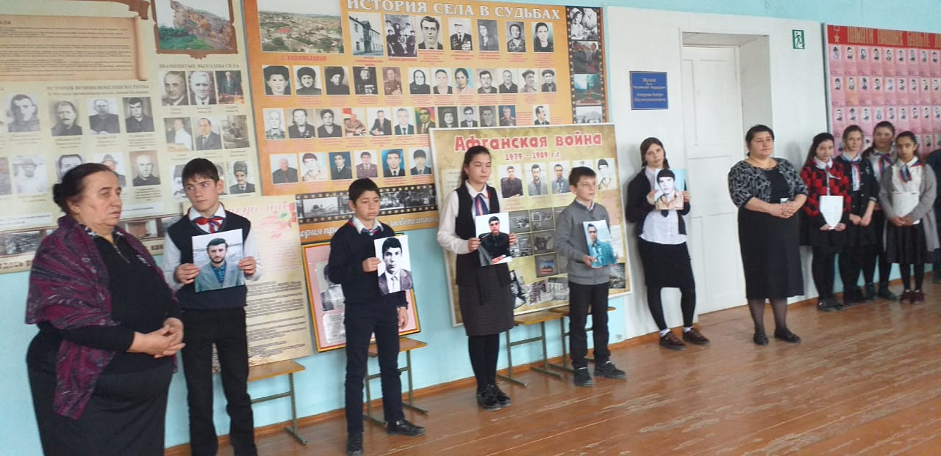

**Зам по ВР._________________/Килясханова У.Г.**